

**Documentación aplicación para el mantenimiento de superhéroes.**

**Autor: Eduardo Valentín Chávez Oliveros**

Solución incluye:

* ApiRest con servicios requeridos
* Postman con la definición de los servicios Rest
* BD H2
* DDL con definición de datos.
* Repositorio GIT con el histórico de desarrollo: <https://github.com/eduardosco/superheroesw2m>

Levantar ambiente con Docker

* Nos situamos en la carpeta api dentro y ejecutamos los siguientes comandos
  + docker build -t "superheroes"
  + docker run -it -p 8080:8080 superheroes

Características más relevantes de la aplicación:

* **MyBatis:** Framework para las transacciones con la Base de Datos
* **Spring-Security:** Provee la seguridad básica a nuestra aplicación (Datos acceso: admin/password).

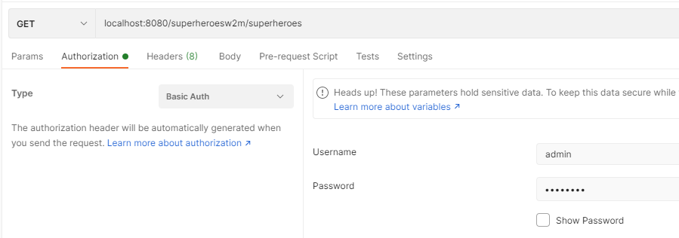

Los datos de autorización van incluidos dentro de las peticiones de la colección Postman incluida

* **TrackExecutionTime:** Trazado de tiempo de ejecución de una petición

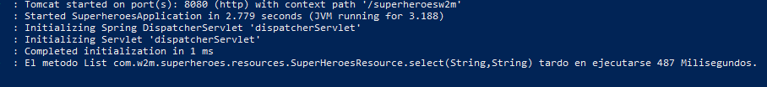

Log que especifica el tiempo que tarda una petición

* **spring-boot-starter-cache:** Se incluye el manejo de cache dentro de las peticiones.

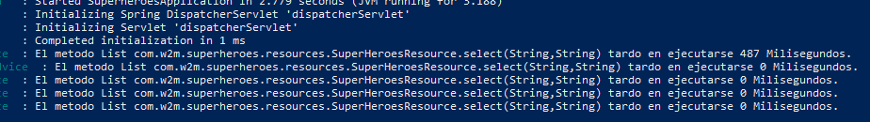

Tras la ejecución de un mismo servicio se puede observar la reducción de tiempo en comparación con la primera ejecución ya que se está guardando el cache.

* Colección postman con las peticiones de los servicios solicitados.